
UONET+

Usprawiedliwianie nieobecności uczniów przez rodziców/opiekunów prawnych

Przewodnik

Procedura usprawiedliwiania przez rodzica/opiekuna prawnego zarejestrowanych w systemie nieobecności ucznia

Czynności wykonywane przez rodzica w Witrynie ucznia i rodzica

- Zaloguj się do systemu UONET+ jako rodzic i przejdź do Witryny ucznia i rodzica.

- W bocznym menu wybierz zakładkę Frekwencja.

- Wyświetl w tabeli tydzień, w którym Twoje dziecko było nieobecne.

- Zaznacz pola wyboru przy tych nieobecnościach, które chcesz usprawiedliwić. Wszystkie lekcje w dniu możesz szybko wybrać poprzez zaznaczenie pola wyboru w nagłówku dnia tygodnia.
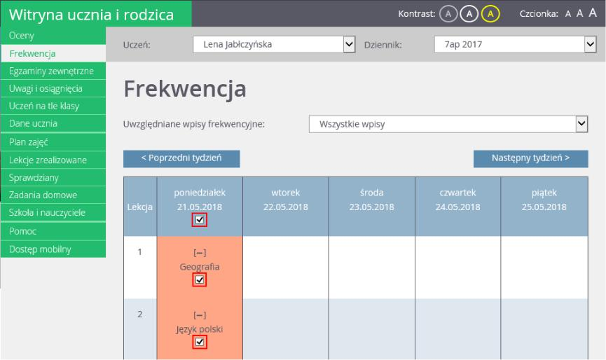

Pola wyboru w wierszu nagłówkowym tabeli frekwencji wyświetlają się tylko w dniach, w których uczeń był nieobecny oraz w dniach po dniu bieżącym (pod warunkiem, że w jednostce włączona jest obsługa usprawiedliwień).

5. Aby usprawiedliwić zaznaczone lekcje, kliknij znajdujący się pod tabelą przycisk Usprawiedliw.

6. W wyświetlonym oknie wypełnij pole Powód i kliknij przycisk Wyślij do wychowawcy.

www.vulcan.edu.pl

UONET+. Usprawiedliwianie nieobecności uczniów przez rodziców/opiekunów prawnych | 2/5
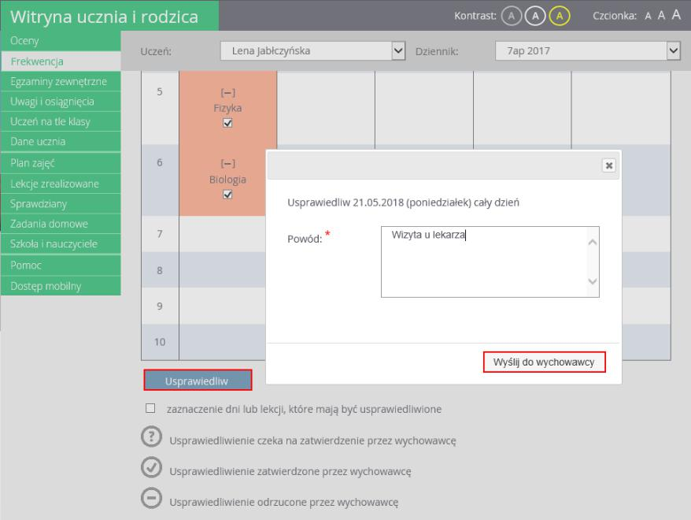

Usprawiedliwiane nieobecności zostaną oznaczone ikoną  jako oczekujące na decyzję wychowawcy.
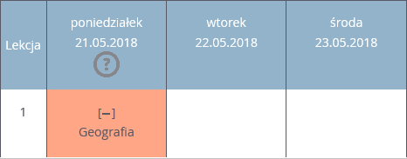

Wychowawca może usprawiedliwienie rodzica zatwierdzić lub odrzucić.

Jeśli usprawiedliwienie zostanie zatwierdzone, to wpis nieobecności nieusprawiedliwionej (-) zmieni się na wpis nieobecności usprawiedliwionej (u). Zmieni się również odpowiednio kolor podświetlenia lekcji (z pomarańczowego na żółty).
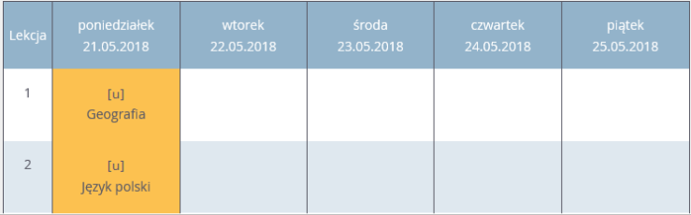

Jeśli wychowawca odrzuci usprawiedliwienie, to ikona przy lekcji zmieni się na ikonę .
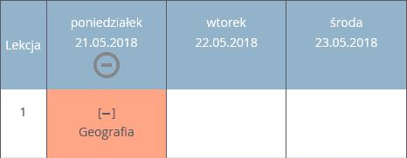

www.vulcan.edu.pl
UONET+. Usprawiedliwianie nieobecności uczniów przez rodziców/opiekunów prawnych | 4/5

Informowanie o planowanych nieobecnościach dziecka

Rodzic może również poinformować wychowawcę o zaplanowanej nieobecności dziecka i z wyprzedze-

niem ją usprawiedliwić. W tym przypadku powinien on wykonać następujące czynności w Witrynie ucznia i rodzica, na stronie Frekwencja:

- Wyświetlić w tabeli frekwencji tydzień, w którym dziecko będzie nieobecne.

- Zaznaczyć pole wyboru w nagłówku dnia, w którym dziecko będzie nieobecne.

- Kliknąć przycisk Usprawiedliw.

- W wyświetlonym oknie podać powód nieobecności i kliknąć przycisk Wyślij do wychowawcy.
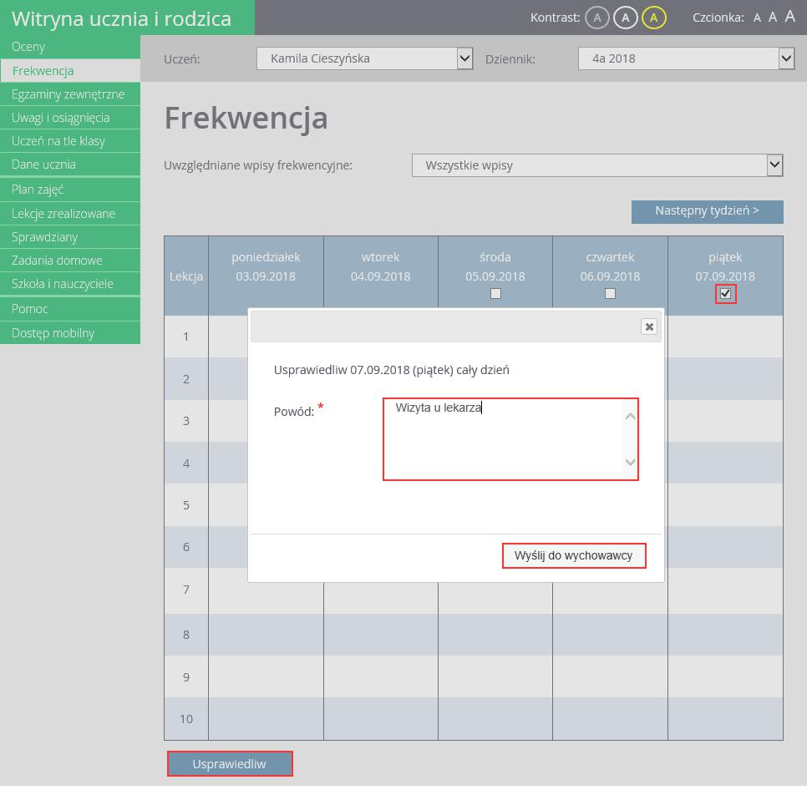

www.vulcan.edu.pl
UONET+. Usprawiedliwianie nieobecności uczniów przez rodziców/opiekunów prawnych | 5/5

W tabeli frekwencji, w nagłówku usprawiedliwianego dnia pojawi się ikona .
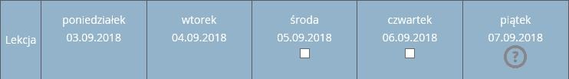

Po zatwierdzeniu usprawiedliwienia przez wychowawcę ikona ta zmieni się na ikonę , a komórki kolumny zostaną podświetlone na zielono.
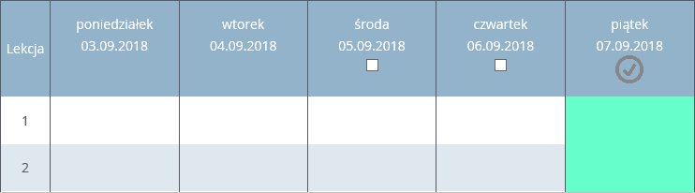

Ikona  wyświetla się do dnia nieobecności dziecka, potem znika.

www.vulcan.edu.pl

